Ofício Vereador Nº 740/2022

São Roque, 24 de fevereiro de 2022.

Prezado Senhor,

Venho, por meio deste, cordialmente solicitar a Vossa Senhoria a implantação de CEP para as vias:
- Rua Mata Atlântica, bairro Maylasky, denominada pela Lei Municipal n.º 5.351/21;
- Viela José Seabra dos Santos, bairro Junqueira, denominada pela Lei Municipal nº 5.347/2021.
O pedido justifica-se face à dificuldade que os residentes destas localidades estão enfrentando para receberem correspondências e encomendas.
Na certeza de que dispensará especial atenção a este Ofício, desde já agradeço, renovando meus mais sinceros protestos de elevada estima e de distinta consideração.

Atenciosamente,

Antonio José Alves Miranda
(Toninho Barba)
Vereador
À
Ilustríssima Senhora
GISELE martines
MD. Gerente de Agência dos Correios III de São Roque – SP
spiacsaoroque@correios.com.br

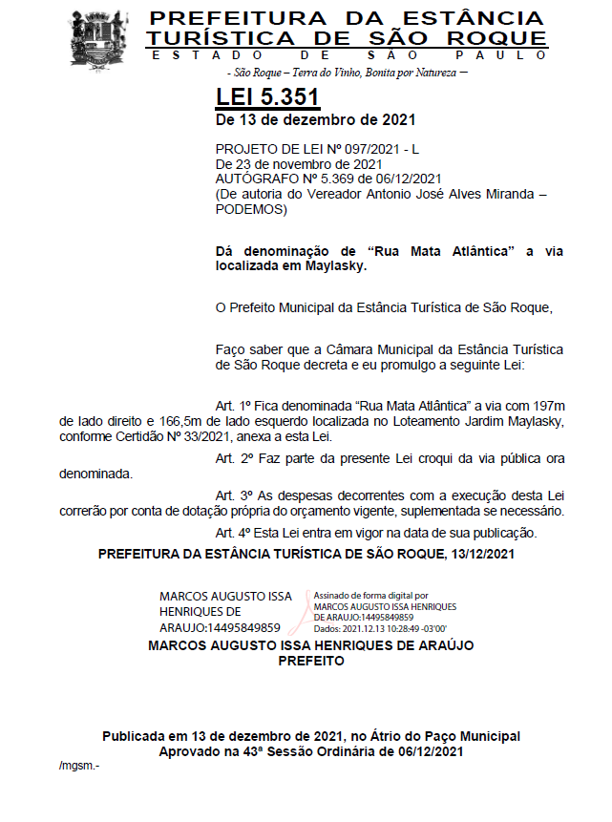

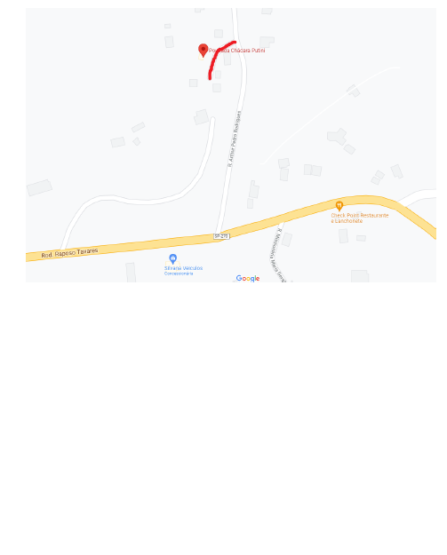
CROQUI

